Welink 微营销 O2O 系统

功能说明

最后修订日期： 2016 年 9 月 9 日

修订人： 程浩

目录

1. 首页

1.1 登录......................................................................................

1.2 首页.....................................................................................

1. 设置

2.1 角色权限分配..........................................................................

2.2 微信按钮管理..........................................................................

2.3 微信绑定................................................................................

2.4 多图文素材.............................................................................

2.5 单图文素材.............................................................................

2.6 用户管理................................................................................

2.7 首次关注................................................................................

1. 商品

3.1 规格组...................................................................................

3.2 规格......................................................................................

3.3 颜色......................................................................................

3.4 品牌......................................................................................

3.5 商品分类................................................................................

3.6 商品......................................................................................

3.7 商品标签................................................................................

3.8 门店......................................................................................

1. 商城

4.1 商城装修.................................................................................

1. 营销

5.1 满减满送.................................................................................

5.2 价格策略.................................................................................

5.3 优惠券....................................................................................

1. 会员

6.1 VIP级别.................................................................................

6.2 参数设置.................................................................................

6.3 可兑换商品配置.......................................................................

6.4 会员管理.................................................................................

6.5 储值管理.................................................................................

6.6 积分管理.................................................................................

6.7 积分兑换.................................................................................

6.8 积分清零.................................................................................

1. 订单

7.1 运费管理...............................................................................

7.2 预约管理................................................................................

7.3 订单管理................................................................................

1. 数据

8.1 积分汇总................................................................................

8.2 批量积分汇总..........................................................................

8.3 储值汇总................................................................................

8.4 批量储值汇总..........................................................................

1.首页

1.1 登录

1）打开登录界面，输入“账号”“密码”点击“登录”按钮进入后台管理。如图：

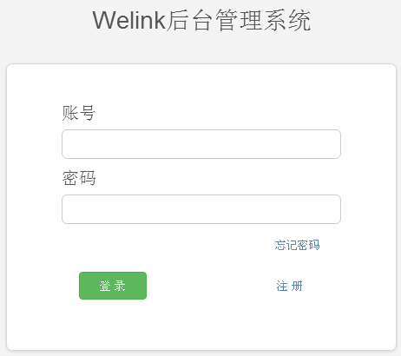

1. 如未注册账号密码，点击“注册”按钮，进入注册页面，注册信息。如图：

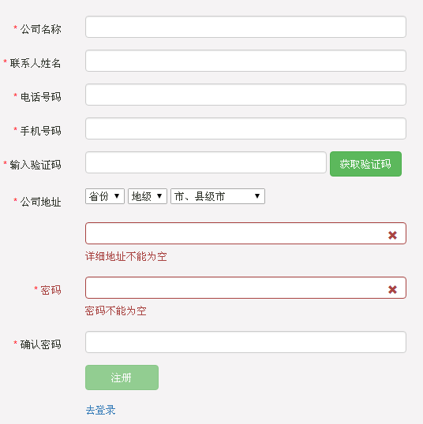

1. 如忘记密码，点击“忘记密码”按钮，进入重置密码，修改完密码点击“提交”按钮，完成操作后点击“去登录”按钮，进入登录界面。如图：
2. 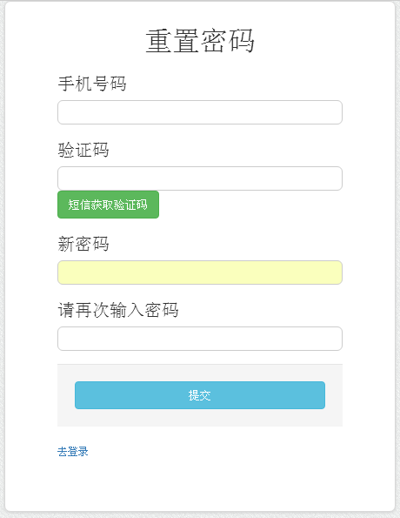

1.2首页

1. 登录后进入首页，即可看到每天的销售情况，点击“总订单”、“已付款”、“已发货”按钮，即可看到每天总订单数、已付款数及已发货的数量。如图：

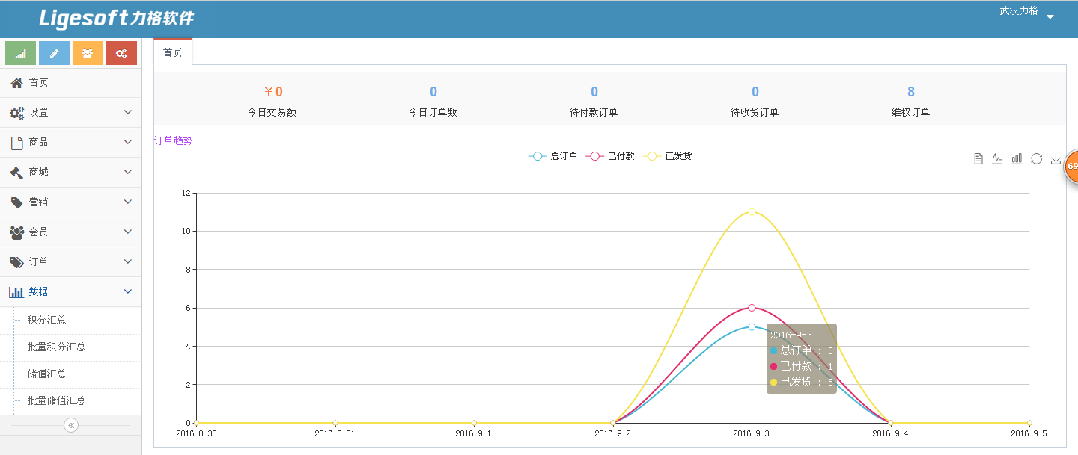

2）点击右上角的“数据视图”按钮，即可查看每天数据情况，方面统计数据，查看完可点击“关闭”按钮回到首页，点击“刷新”按钮，刷新数据。如图：

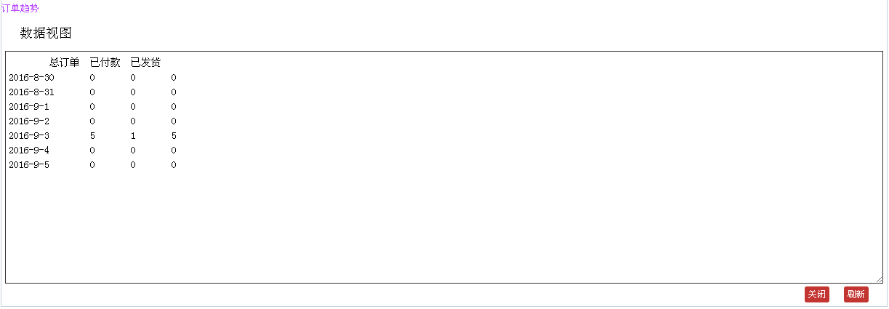

3）点击右上角的“切换为折线图”按钮，即数据以折线图的形式呈现；点击“切换为柱状图”按钮，即数据以柱状图的形式呈现出来。如图：

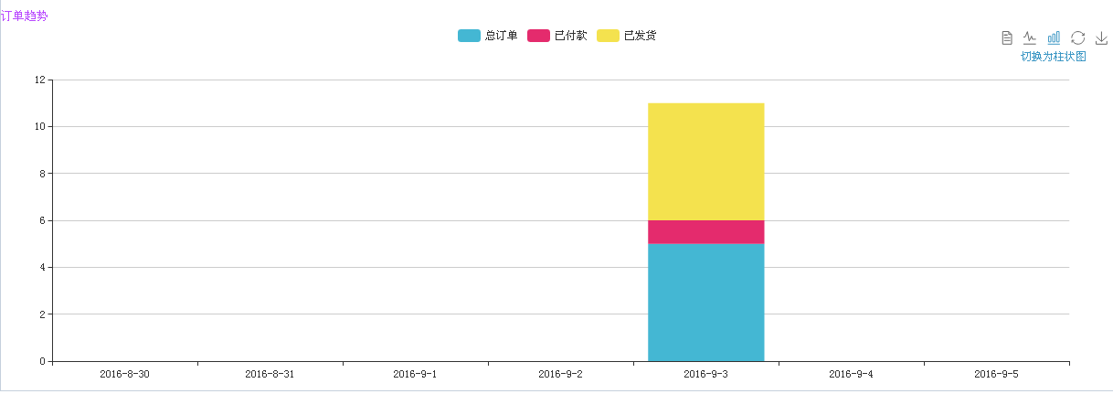

点击“还原”按钮，则返回到首页；点击“保存为图片”按钮，则以图片的形式保存下来。

1. 设置

2.1 角色权限分配

1. 查看现有的角色分配情况，可重新“编辑”角色信息或者“删除”角色权限。如图：

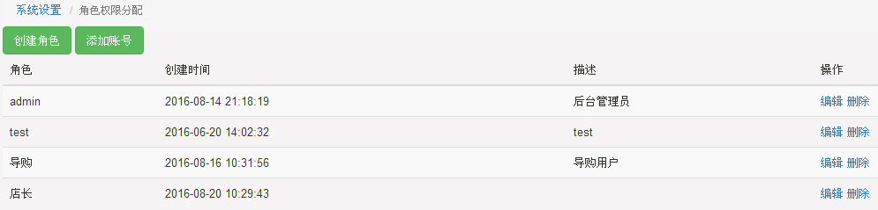

点击“创建角色”按钮，编辑角色信息，分配不同权限，完成后点击“保存设置”按钮完成设置。如图：

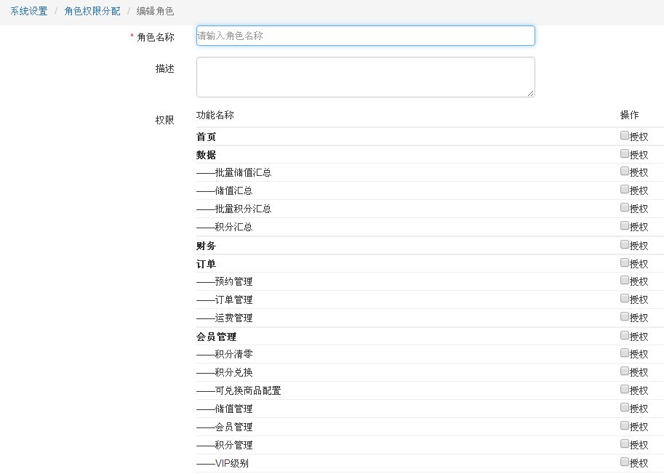

如要添加新的用户，点击“添加账号”按钮，输入信息，选择角色类型，保存设置，即添加完新用户。如图：

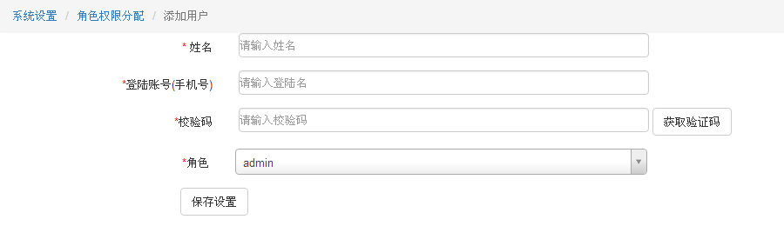

2.2 微信按钮管理

微信服务号的一级菜单按钮只能设置3个，二级菜单按钮可以设置多个。点击“添加一级菜单按钮”，填写“名称”、“排序”、“菜单类型”和“事件”即可完成。如要添加二级菜单，点击“添加二级菜单”按钮，添加二级菜单的信息即可，最后点击“保存设置并同步微信”按钮即可将菜单信息添加到微信上。如图：

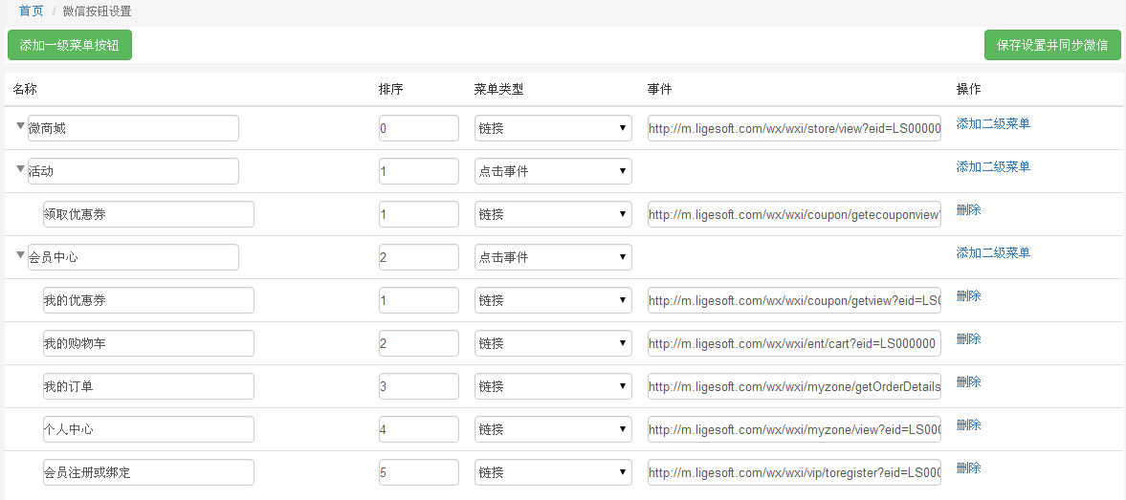

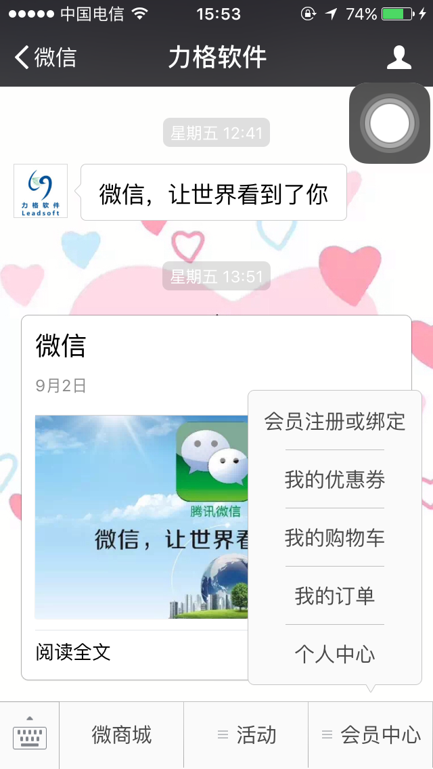

---------------------------------- 一级菜单

—————————————————— 二级菜单

2.3 微信绑定

将系统和微信公众号进行绑定，实现数据相通。如图：

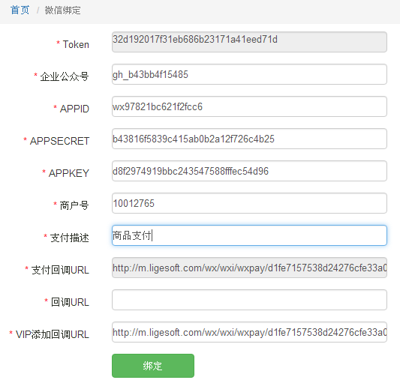

2.4 多图文素材

首次关注公众号的时候自动回复，可以是文字形式，也可是是图文形式，多图文素材也就是以多个素材的形式一起发布。点击“添加多素材”按钮，进行编辑新素材，编辑完点击“添加一条”按钮，再编辑一条素材，完成后点击“保存设置”按钮完成设置。

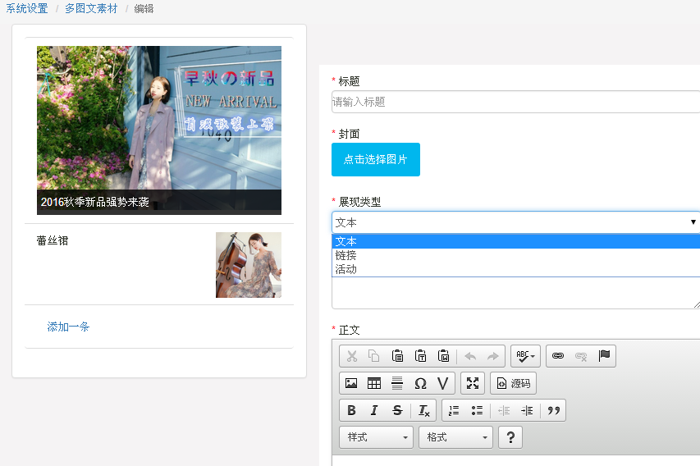

设置完后页面显示效果如图：

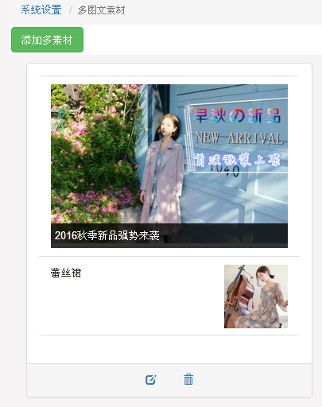

2.5 单图文素材

单图文素材和多图文素材区别就在于，单图文素材不能添加多个素材，只可以修改图文信息、删除单素材或者重新添加单素材。如图显示：

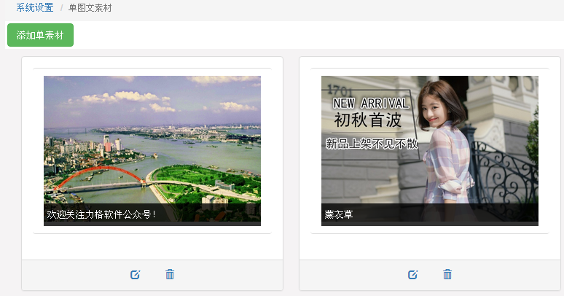

2.6 用户管理

点击“添加用户”按钮，编辑用户信息，选择用户的角色，完成点击“添加”按钮。如图：

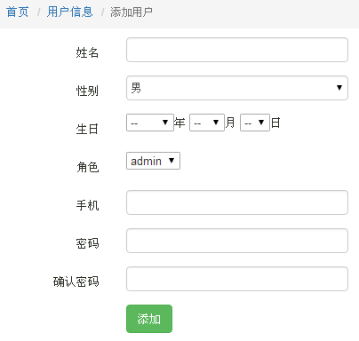

2.7首次关注

设置首次关注自动回复的形式：1.文本类型；2.单图文类型；3.多图文类型。如果选择文本类型，填写文本内容。如图：

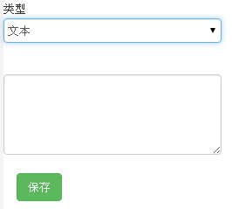

——————— 例如：欢迎来到力格软件

如果选择单图文类型，直接选择你想展示的单图文素材。如图：

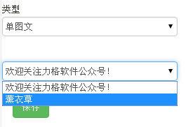

如果选择多图文类型，直接选择你想展示的多图文素材。如图：

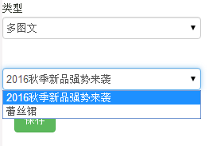

1. 商品

3.1 规格组

点击“新增”按钮，新增规格组，完成点击“提交”按钮。如图：

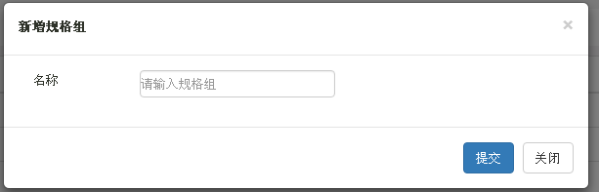

如果想重新编辑规格组，点击“编辑”按钮重新进行编辑，点击“删除”按钮即可删除规格组。如图：

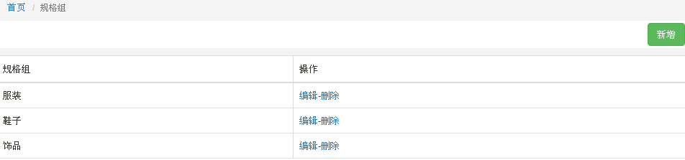

3.2 规格

在规格里面可以查询所有规格组的规格，即尺码信息，也可以“新增

”、“编辑”和“删除”规格。如图：

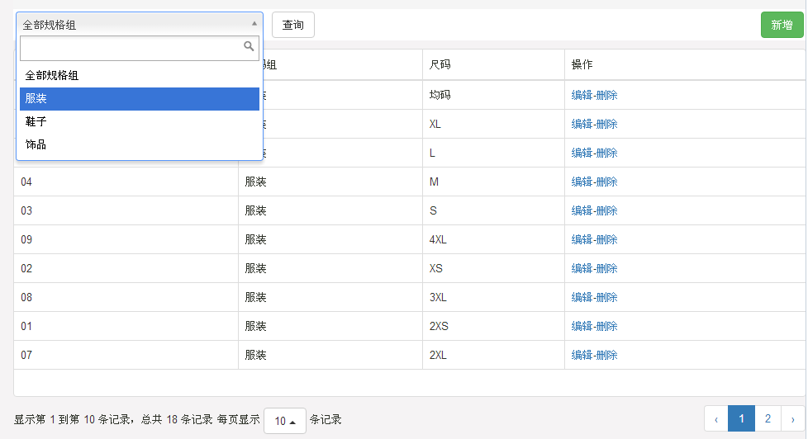

点击“新增”按钮，编辑新的尺码信息，编辑完成点击“保存”按钮。如图：

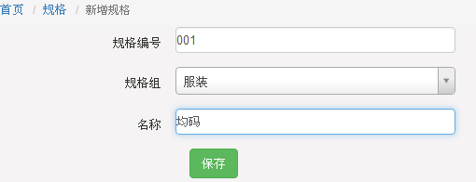

3.3 颜色

输入颜色名称，点击“查询”按钮，即可查询颜色信息。

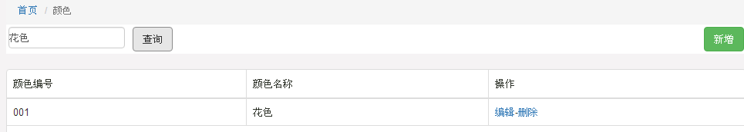

点击“新增”按钮添加新的颜色信息，输入“颜色编码”和“颜色名称”，点击“提交”按钮完成设置。如颜色信息需要更改和删除，点击“编辑”和“删除”按钮进行操作。

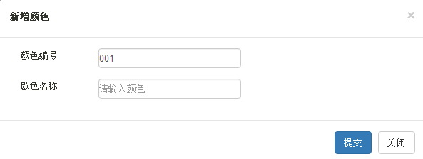

3.4 品牌

输入品牌名称，点击“查询”按钮，即可查询品牌信息，也可以点击“编辑”和“删除”按钮，修改品牌信息或者删除品牌。如图：

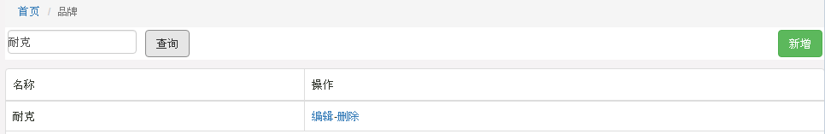

点击“新增”按钮，新增新的品牌，输入名称，点击“提交”按钮即可。如图：

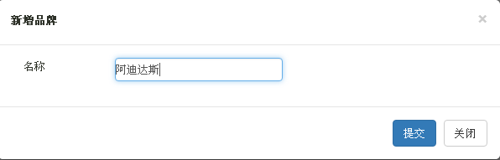

3.5 商品分类

查看商品的类型、添加修改商品类型或者删除商品类型都可以在商品分类中进行操作。如图：

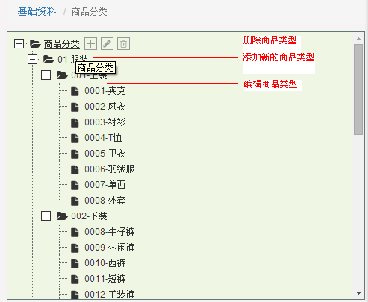

3.6 商品

查询所有商品信息，新增商品，设置商品上架下架和设置标签操作。如图：

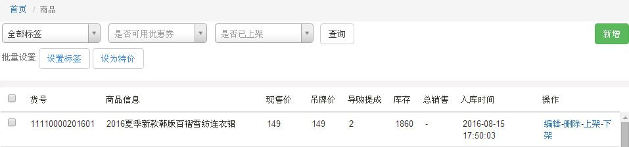

点击“新增”按钮，填写商品信息，按如下显示填写信息，填写完成点击“保存”按钮。

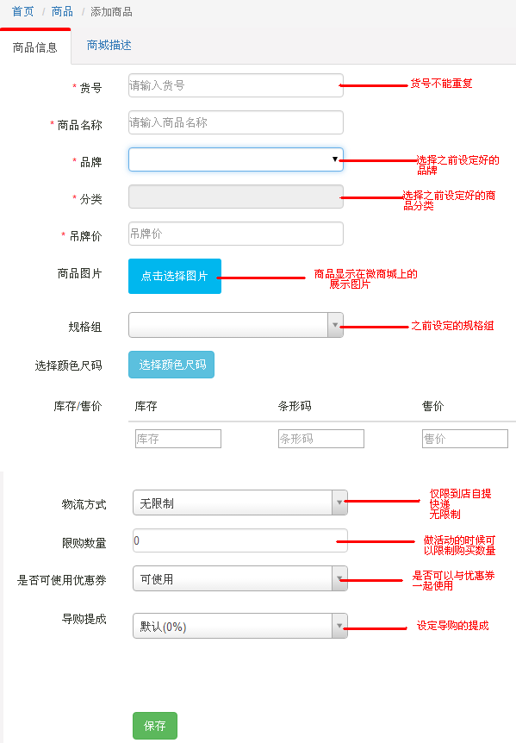

3.7 商品标签

商品标签的设定是为商品添加一个亮点，在商品信息中就有商品标签的设置，这些标签就是在商品标签中设定出来的，点击“新增”按钮，输入标签名，点击“提交”按钮即可，设定的标签如果需要修改或者删除，之前点击“编辑”和“删除”按钮即可完成操作。标签太多，也可以输入关键字查询。如图：

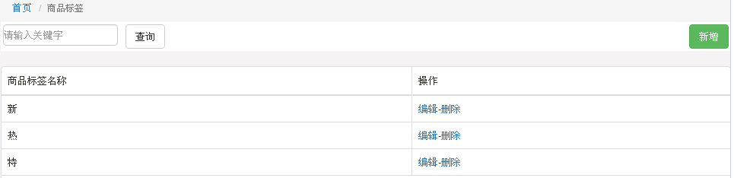

3.8 门店

点击“新增”按钮设置门店信息，“新增”、“编辑”、“删除”和“查询”，新增门店如图：

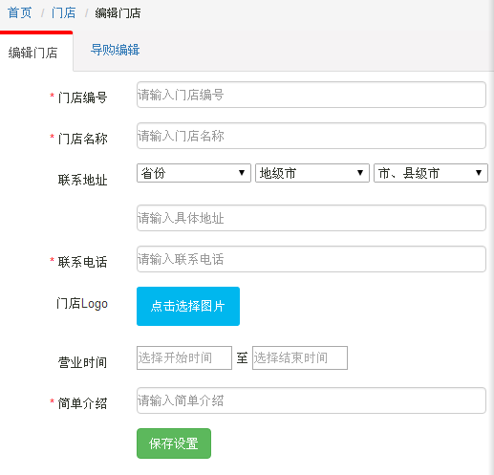

为门店添加导购，点击“导购编辑”按钮，选择导购员，打钩点击“确认”按钮完成。

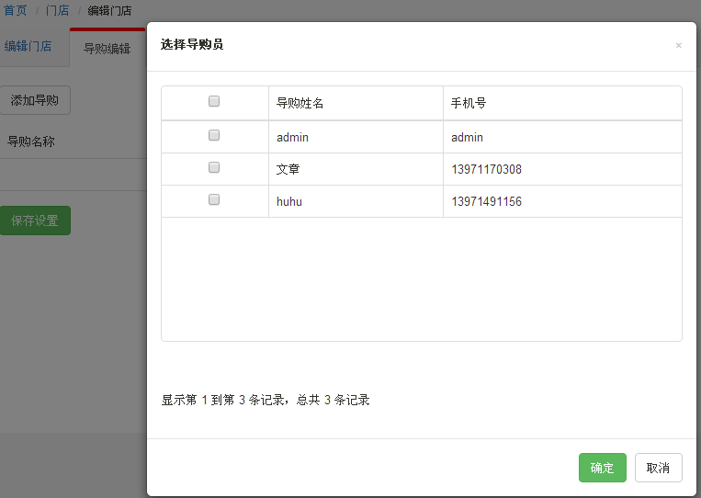

1. 商城

4.1 商城装修

点击“新增”按钮，新增商城，填写“商城名称”，选择“是否使用”，选择“使用”商城装修就正式启用，点击“提交”按钮完成操作。如图：

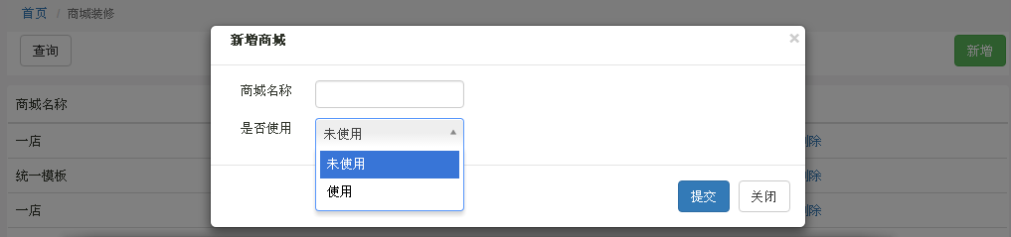

点击“编辑”按钮，开始装修商城，点击“添加”按钮添加模块，选择模块类型。如图：

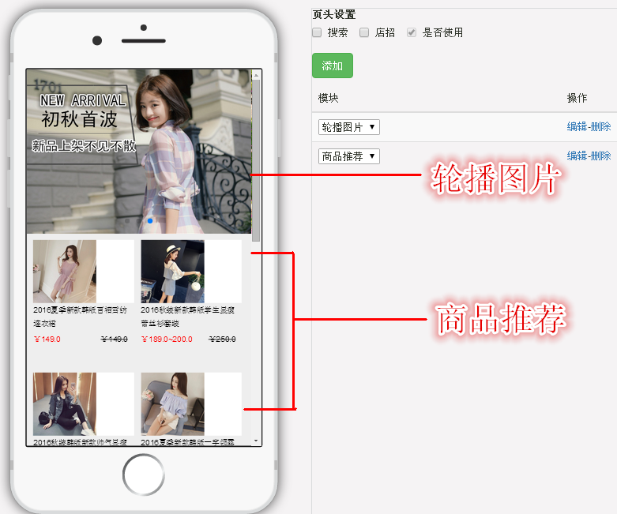

选择“轮播图片”，点击“编辑”按钮，进入编辑界面，“选择文件”将放在首页的轮播图片上传，点击“上传”，填写“链接地址”，轮播图片可上传多张，不合适的可点击“删除”，完成后点击“提交”完成操作。如图：

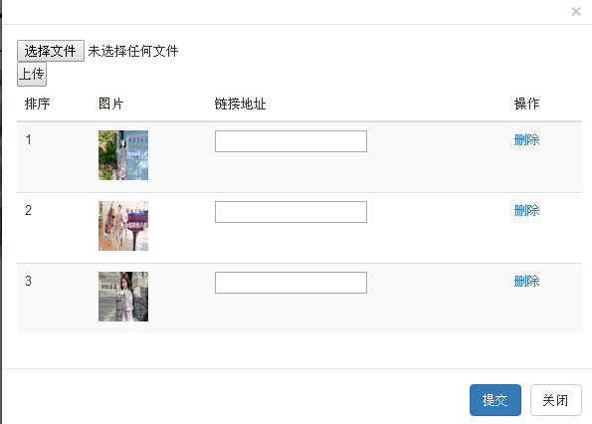

选择“商品推荐”，则可以以“按分类”，“按品牌”，“按新品”，按“特价”四种方式来显示商品。如图：

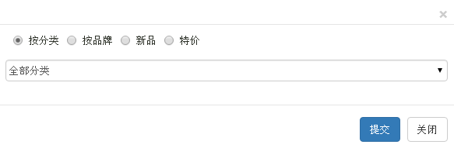

1. 营销

5.1 满减满送

点击“添加满减满送”按钮，编辑营销活动，完成点击“保存设置”按钮。如图：

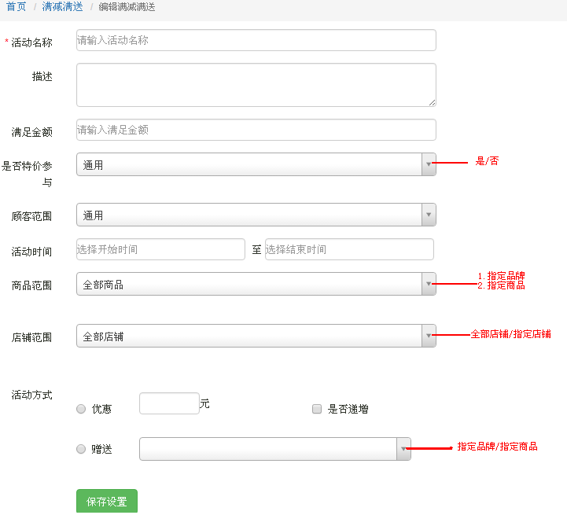

5.2 价格策略

点击“创建价格策略”，填写活动内容，活动时间开始至结束，会员是否通用及活动范围，活动范围在“商品范围”和“店铺范围”中勾选商品和店铺，完成后点击“保存设置”按钮。

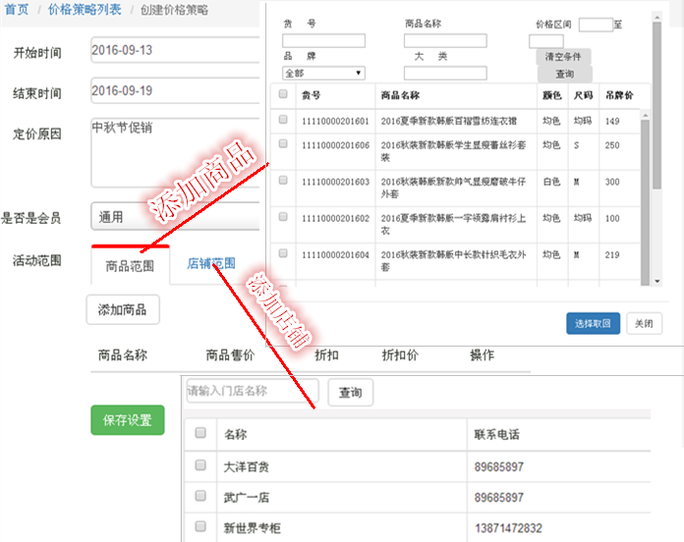

5.3 优惠券

点击“新增优惠券”按钮进入编辑优惠券页面，填写优惠券信息，优惠券的使用可以限制金额，满多少才能使用，也可以设置领取条件，也可以设置线上或者线下发放，活动时间都可以设定，设定完成点击“确认提交”即可。如图：

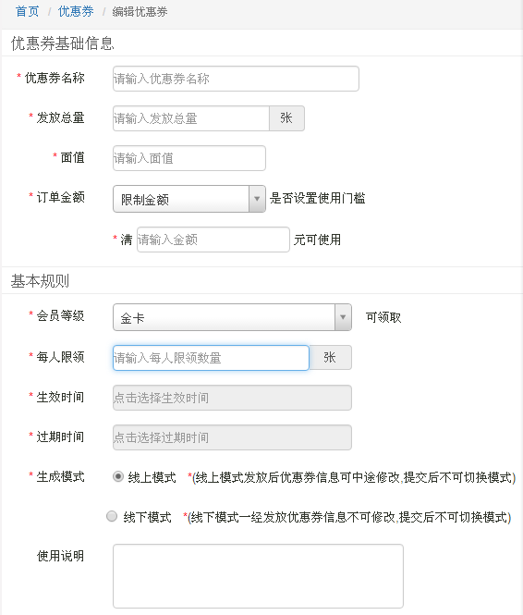

1. 会员

6.1 VIP级别

点击“新增”按钮，输入VIP卡信息，设置卡的类型和折扣，完成点击“提交”按钮即可。如图：

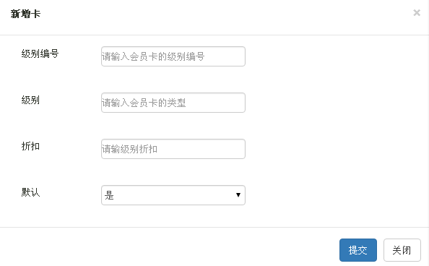

6.2 参数设置

设置卡的参数及会员生日特权，VIP级别和品牌都是按通用系数来设置积分的。如图：

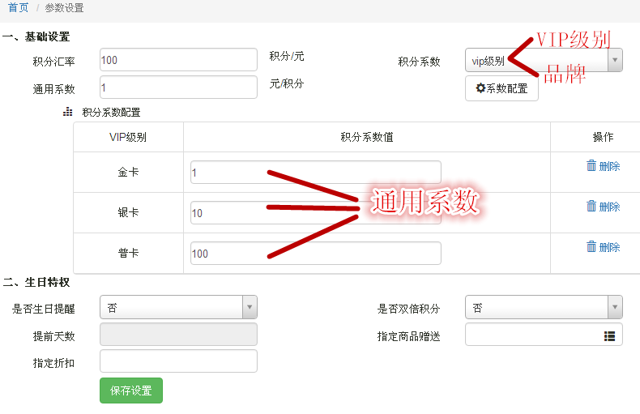

6.3 可兑换商品配置

点击“新增配置”按钮，编写可兑换商品信息。如图：

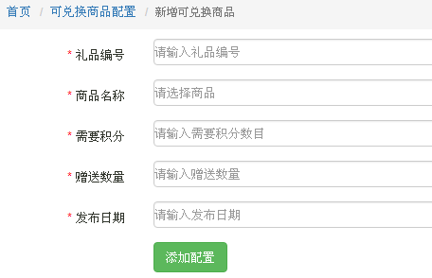

6.4 会员管理

点击“新增会员”按钮，编辑会员信息，选择卡的类型，完成点击“添加会员”按钮。如图：

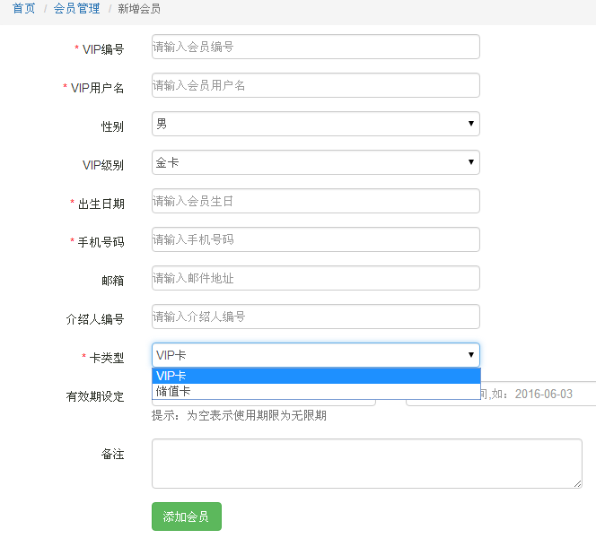

在会员管理中还可以通过各种条件查询会员信息，也可以对会员信息进行修改。如图：

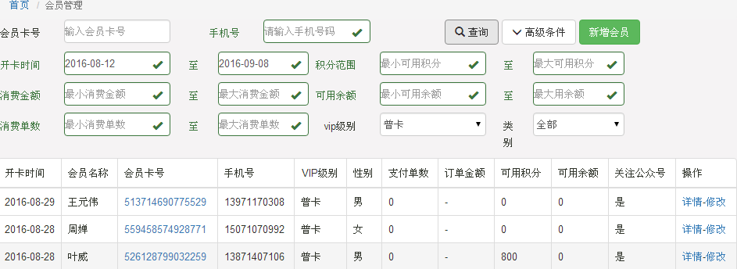

6.5 储值管理

查询储值单据情况，设置储值调整，批量储值管理和赠券发放。如图：

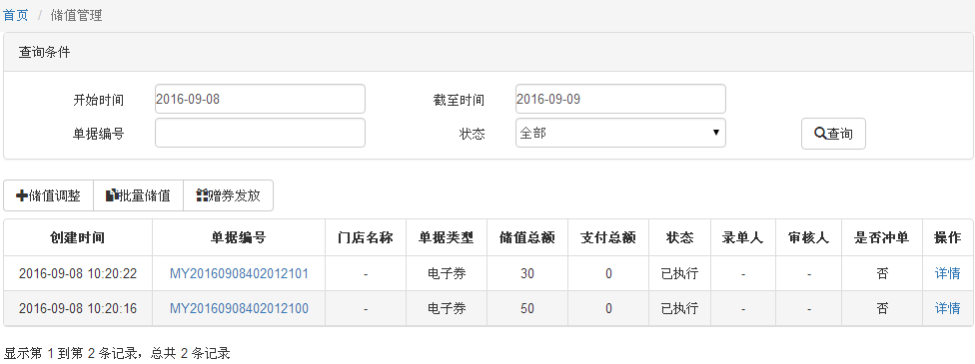

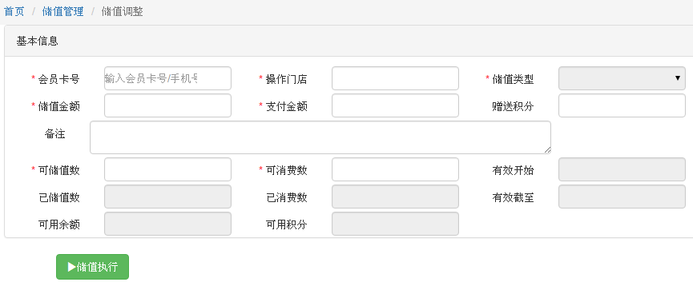

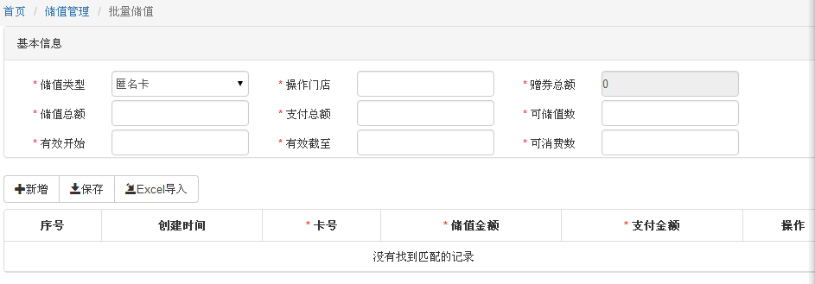

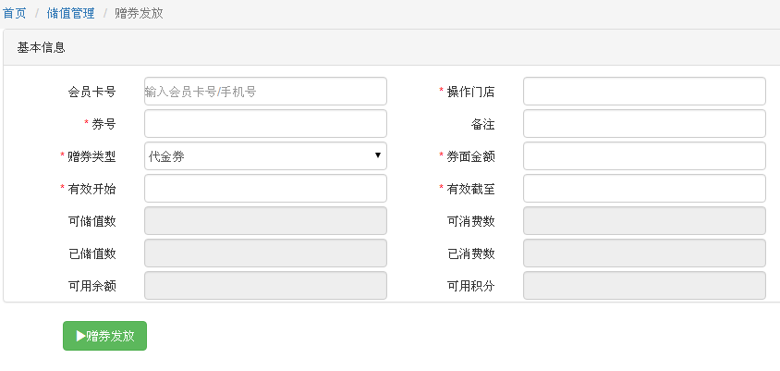

6.6 积分管理

查询积分管理，选择查询条件。如图：

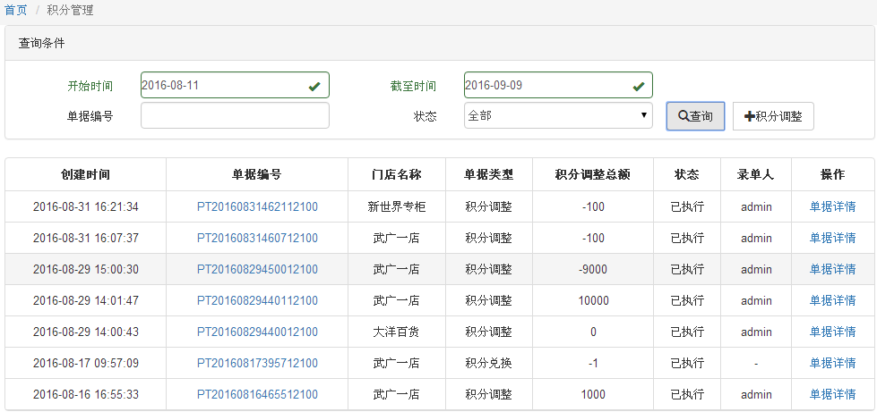

点击“+积分调整”按钮，调整积分情况。如图：

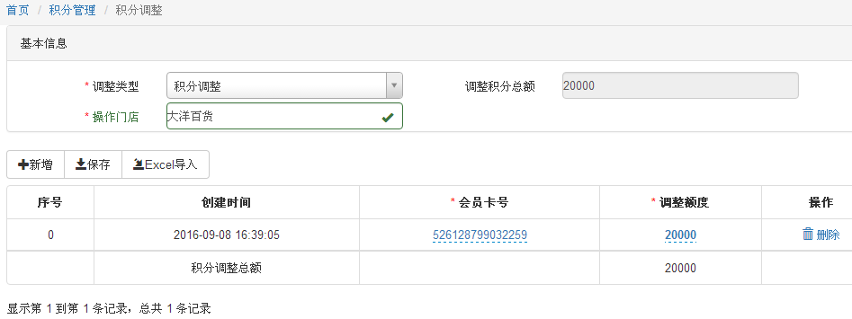

6.7 积分兑换

输入会员卡号，选择兑换的礼品，点击“积分兑换”按钮即可。如图：

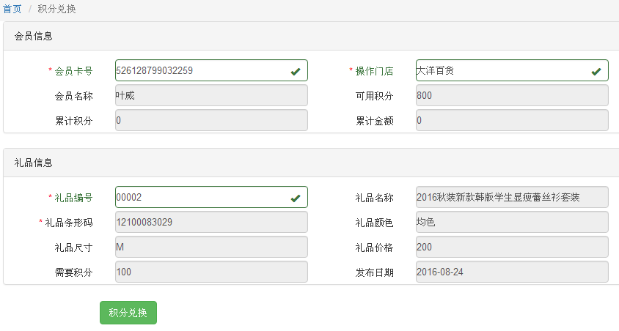

6.8 积分清零

输入积分清零条件，选择会员，可单个也可批量清零。如图：

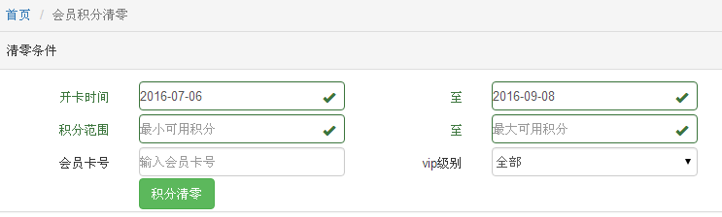

1. 订单

7.1 运费管理

是否包邮，包邮选择“是”；不包邮选择“否”，设定订单满多少可以包邮，运费多少。如图：

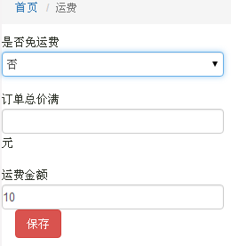

7.2 预约管理

查看预约到店的会员信息。如图：

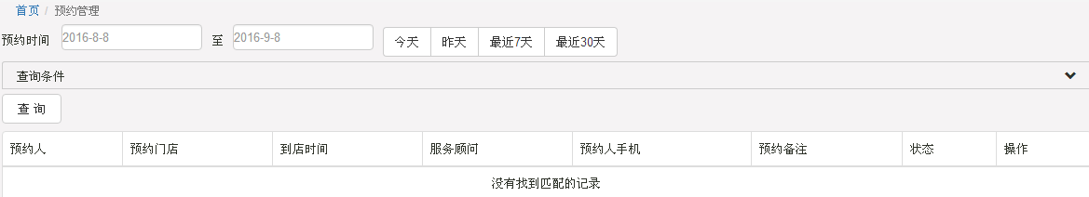

7.3 订单管理

查询订单详情，导出订单。如图：

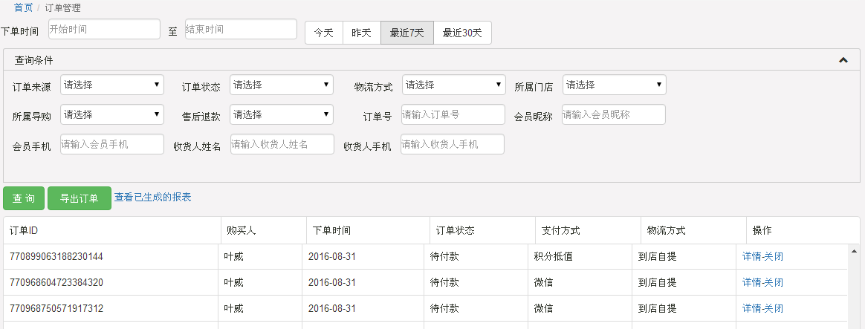

1. 数据

8.1 积分汇总

输入查询条件，查询会员积分情况。如图：

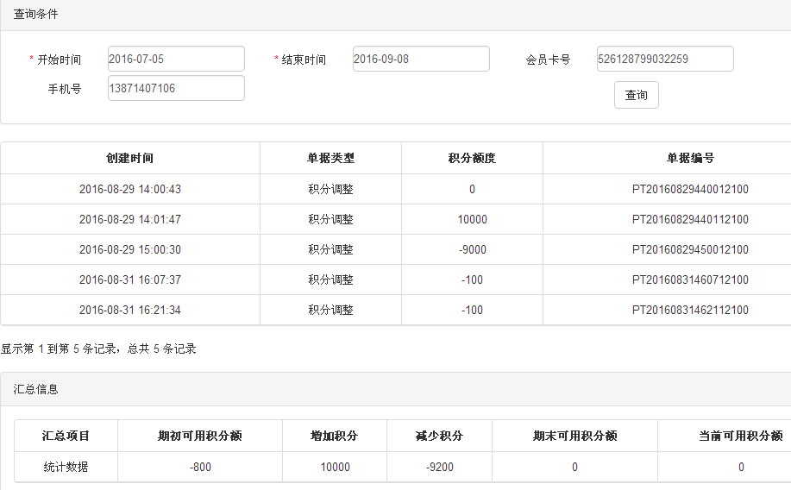

8.2 批量积分汇总

选择查询的时间段及单据类型，点击“查询”即可查询积分记录。如图：

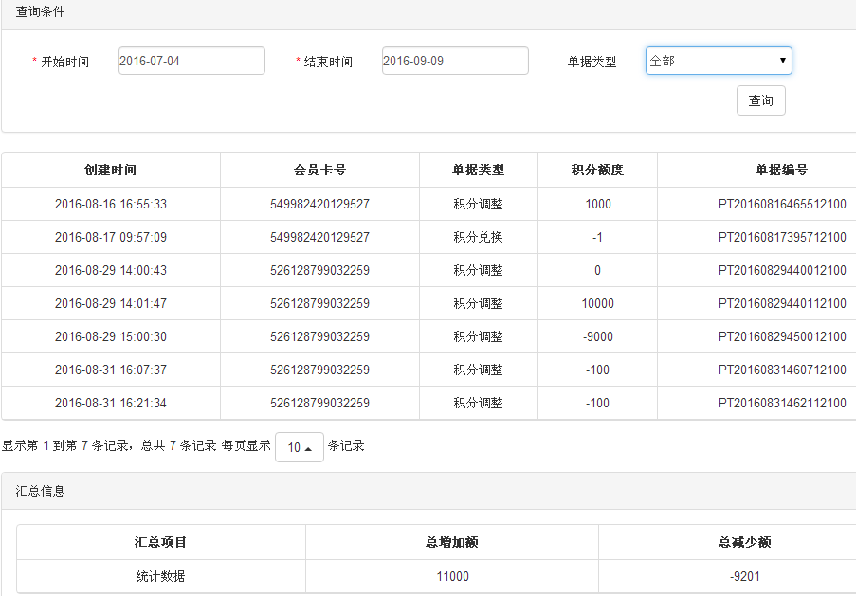

8.3 储值汇总

查询储值汇总情况，输入时间，卡号和手机号即可。如图：

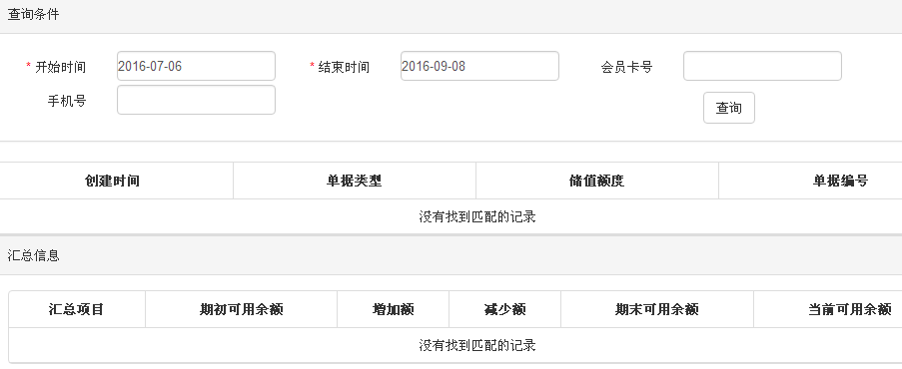

8.4 批量储值汇总

批量查询储值汇总情况，输入查询条件，点击“查询”按钮即可。如图：

